Расписание для 2 класса на 06.05.20г
Классный руководитель: Рокитская Т.И.
Среда 6 мая
№  n/n | Предмет | Материал урока | Стр. учеб-ка | Примечание
1. | Русский язык | Предложение. Знаки препинания в конце предложений  Пояснения к выполнению заданий.  1. Минутка чистописания. Прописать три строчки буквосочетания: он, ия, ка.  2. Выполнить упр. 198 стр. 118 (запишите весь текст, разделяя границы предложений; придумать заголовок).  Сфотографировать письменные работы на телефон и отправить. | стр.  117 - 118 | Фото ответ и аудио ответ направить на номер в WhatsApp: 9604663389  или эл.почту:arakancevnosch@yandex.ru
2. | Математика | Закрепление изученного  Пояснения к выполнению заданий.  Повторяйте каждый день таблицу умножения и деления на 2 и на 3.  1. Выполнить № 1 стр. 94.  2. Выполнить № 8 (сделать краткую запись).  4. По желанию выполнить № 2 и № 10  Сфотографировать письменные работы на телефон и отправить. | стр. 94 | Фото ответ и аудио ответ направить на номер в WhatsApp: 9604663389  или эл.почту:arakancevnosch@yandex.ru
3. | Литературное чтение | Американская народная песенка «Бульдог по кличке Дог»  Пояснения к выполнению заданий.  1. Прочитайте текст на стр. 172 (записывать на телефон не надо).  2. Прочитайте американскую народную песенку «Бульдог по кличке Дог» (записать на телефон).  3. В тетрадь запиши четверостишие, которое тебя больше всего удивило. Нарисуй рисунок.  4. Сфотографировать работу и отправить. | стр.  136 - 139 | Фото ответ и аудио ответ направить на номер в WhatsApp: 9604663389  или эл.почту:arakancevnosch@yandex.ru
4 | Физкультура | Записать в тетрадь вопросы и ответы на викторину.  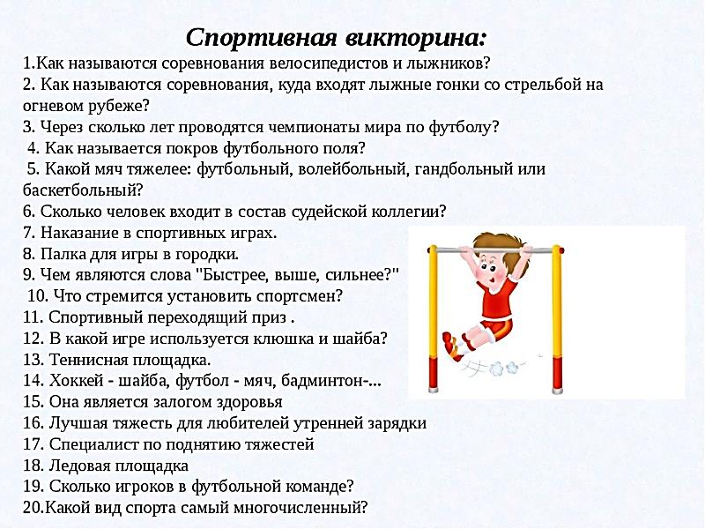 |  | Фото ответ и аудио ответ направить на номер в WhatsApp: 9604663389  или эл.почту:arakancevnosch@yandex.ru

